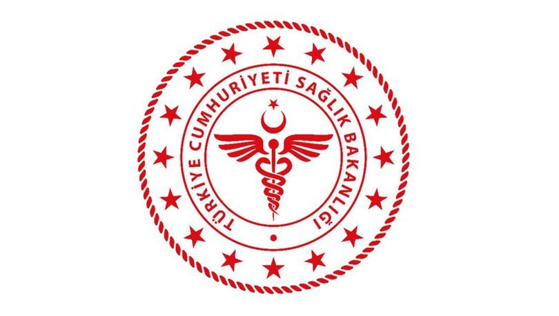 | 2023 YILI YENİDOĞAN YOĞUN BAKIM  HİZMET İÇİ EĞİTİM PLANI |  |  | 
Doküman Kodu:EY.PL.10 | Yayın Tarihi:01.09.2015 | Revizyon Tarihi:01.03.2023 | Revizyon No:08 | Sayfa No:1/2

EĞİTİMİN KONUSU VE İÇERİĞİNE İLİŞKİN GENEL BAŞLIKLAR | AMAÇ | HEDEF | PLANLANAN TARİH VE SAAT | EĞİTİMCİ | EĞİTİM  VERİLECEK GRUPLAR | EĞİTİM AŞAMASI VE YÖNTEMİ | EĞİTİM YERİ VE SÜRESİ | EĞİTİM İÇİN GEREKLİ MATERYAL | EĞİTİM ETKİNLİĞİNİ DEĞERLENDİRME YÖNTEMİ
Yenidoğan Yoğun Bakım İşleyiş  Prosedürü Eğitimi  Yenidoğan YB Hasta Kabul-Taburculuk  ve Sevk Kriterleri Eğitimi  İlaç Yönetimi Prosedürü Eğitimi | Yenidoğan YB da İşleyişin Sağlanması. | Hemşirelerin Mesleki Uygulamalarını Gerçekleştirirken Etik İlkelere Uymalarını Sağlamak.  İlaç Hatalarının Önlenmesini Sağlamak. | 06.01. 2023  16:00 | AHMET ATAŞ  Özlem ÖZEN | Yenidoğan YB Hemşireleri | Temel Eğitim  Teorik Anlatım  Görsel Sunum | Eğitim Salonu  2 saat | Projeksiyon Cihazı  Bilgisayar | Gözlemler
Bebeklerin Güvenli Transferi Eğitimi  Küvöz Temizliği ve Bakımı Eğtimi  Ventilatör Temizliği ve Bakımı Eğitimi  Biberon Temizliği ve Mama Hazırlama Talimatı Eğitimi  TPN Güvenli Uygulamalar Rehberi Eğitimi | Bebeklerin Transferinde Uygun Kriterleri ,  Küvözlerin Temizlik ve Bakım Kuralları,Biberon Temizleme ve Mama Hazırlama Kuralları,TPN Güvenli Uygulama Kriterlerinin Belirlenmesi. | Güvenli Uygulama Kriterlerinin Belirlenmesi. | 16.03. 2023  16:00 | AHMET ATAŞ | Yenidoğan YB Hemşireleri | Temel Eğitim  Teorik Anlatım  Görsel Sunum | Eğitim Salonu  2.5 saat | Projeksiyon Cihazı  Bilgisayar | Gözlemler
Hasta Güvenliği ve Hasta Kimliğinin Doğrulanması Prosedürü Eğitimi  Çalışan Sağlığı ve Güvenliği Prosedürü Eğitimi | Hasta ve Çalışanların Zarar Görmemeleri Amacıyla Alınacak Önlemlerin Belirlenmesi | Hasta ve çalışan güvenliğini sağlamak | 07.04. 2023  16:00 | AHMET ATAŞ | Yenidoğan YB Hemşireleri | Temel Eğitim  Teorik Anlatım  Görsel Sunum | Eğitim Salonu  2 saat | Projeksiyon Cihazı  Bilgisayar | Gözlemler
Düşme Riskinin Değerlendirilmesi,Önlenmesi ve İzlenmesi Prosedürü Eğitimi  Sözel Orderların Doğrulanması Eğitimi | Düşmeleri Önlemeye Yönelik Tedbirler Almak.Sözel Yada Telefonla verilen orderlarla ilgili Yapılması Gerekenleri Tanımlamak. | Hasta güvenliğini sağlamak | 08.06. 2023  16:00 | Özlem ÖZEN | Yenidoğan YB Hemşireleri | Temel Eğitim  Teorik Anlatım  Görsel Sunum | Eğitim Salonu  1.5 saat | Projeksiyon Cihazı  Bilgisayar | Gözlemler
Yenidoğan YB Ünitesi Yangın ve Elektrik Güvelniği Eğitimi | Yangın ve Elektrik Güvenliği Prosedürlerini Belirlemek. | Hasta ve çalışan güvenliğini sağlamak | 13.07. 2022  16:00 | Azer YAŞAR | Yenidoğan YB Hemşireleri | Temel Eğitim  Teorik Anlatım  Görsel Sunum | Eğitim Salonu  1.5 saat | Projeksiyon Cihazı  Bilgisayar | Gözlemler
Mavi kod-Pembe Kod-Beyaz Kod-Kırmızı Kod Eğitimi  Güvenli Hasta Transferi Prosedürü | Acil Durumlarda Vakit Kaybetmeden Müdahale Etmek.Hasta Transferinin Uygun Kuralları Belirlemek | Hasta güvenliğini sağlamak | 28.07.2023  16:00 | Özlem ÖZEN | Yenidoğan YB Hemşireleri | Temel Eğitim  Teorik Anlatım  Görsel Sunum | Eğitim Salonu  1.5 saat | Projeksiyon Cihazı  Bilgisayar | Gözlemler
Yenidoğan da Prematüre Eğitimi  Yenidoğanda Acil Bakım Eğitimi | Prematürelerde Hemşirelik Bakım Yöntemlerini Belirlemek  Acil Bakım Yöntemlerini Belirlemek. | Prematürelerde Hemşirelik Bakım Yöntemlerini ve  Acil Bakım Yöntemlerini sağlamak | 10.08.2023  16:00 | Uzm.Dr.Bülent Aziz ÖZKAN | Yenidoğan YB Hemşireleri | Temel Eğitim  Teorik Anlatım  Görsel Sunum | Eğitim Salonu  2 saat | Projeksiyon Cihazı  Bilgisayar | Gözlemler

2023 YILI YENİDOĞAN YOĞUN BAKIM
HİZMET İÇİ EĞİTİM PLANI
Doküman Kodu:EY.PL.10 | Yayın Tarihi:01.09.2015 | Revizyon Tarihi:01.03.2023 | Revizyon No:08 | Sayfa No:2/2
EĞİTİMİN KONUSU VE İÇERİĞİNE İLİŞKİN GENEL BAŞLIKLAR | AMAÇ | HEDEF |  | PLANLANAN TARİH VE SAAT | EĞİTİMCİ | EĞİTİM  VERİLECEK GRUPLAR | EĞİTİM AŞAMASI VE YÖNTEMİ |  | EĞİTİM YERİ VE SÜRESİ | EĞİTİM İÇİN GEREKLİ MATERYAL | EĞİTİM ETKİNLİĞİNİ DEĞERLENDİRME YÖNTEMİ
Hasta Başı Test Cihazları Eğitimi  Yenidoğanda Mekonyum Aspirasyonu Eğitimi  Yenidoğanda Kan Gazı Değerlendirilmesi Eğitimi  Meningomyosel Eğitimi  Meningosel Eğitimi | Hasta Başı Test Cihazlarının Kullanım Kontrolü İle İlgili Yöntemin Belirlenmesi.  Yenidoğanda Mekonyum Aspirasyonu Bakım Yöntemi Belirlemek.  Meningomyolosel ve Meningosel İle İlgili Bakım Yöntemlerinin Belirlenmesi. | Hasta güvenliğini sağlamak |  | 23.08.2023  15:00 | Dursun TEMEL  Uz..Dr.Bülent Aziz ÖZKAN | Yenidoğan YB Hemşireleri | Temel Eğitim  Teorik Anlatım  Görsel Sunum |  | Eğitim Salonu  3 saat | Projeksiyon Cihazı  Bilgisayar | Gözlemler
Bebeklerde Acil Parametreler Eğitimi  Ventilatörde Hemşirelik Bakımı Eğitimi  Ventilatör Modları ve Ventilatör Kullanımı Eğitimi  Ventilatördeki Bebeğin Hazırlanması ve Bakımı Talimatı Eğitimi  Yenidoğanda Menenjit Eğitimi | Bebeklerde Acil Parametre  Yöntemlerini Belirlemek.  Ventilatördeki Bebeğe Hemşirelik Yaklaşımları  Yöntemlerini Belirlemek.Spontane Solunumu Olmayan veya Yetersiz olan Bebeğin Sağlığına Kavuşması İçin Yöntem Oluşturmak. | Hasta güvenliğini sağlamak |  | 14.09.2023  16:00 | Uzm.Dr.Bülent Aziz ÖZKAN | Yenidoğan YB Hemşireleri | Temel Eğitim  Teorik Anlatım  Görsel Sunum |  | Eğitim Salonu  2 saat | Projeksiyon Cihazı  Bilgisayar | Gözlemler
Yendoğan Sepsisi Eğitmi  Hiper Bilurubinemi Eğitimi  Yenidoğanda Patent Duktus Arteriyozus (PDA) Eğitimi  Yenidoğanda Hipoglisemi Eğitimi | Yenidoğan Bebeklerde Görülen Bu Hastalıklarda Hemşirelik Bakım Yöntemlerinin Belirlenmesi. | Güvenli hasta bakımını sağlamak |  | 12.10.2023  16:00 | Uzm.Dr.Bülent Aziz ÖZKAN | Yenidoğan YB Hemşireleri | Temel Eğitim  Teorik Anlatım  Görsel Sunum |  | Eğitim Salonu  2 saat | Projeksiyon Cihazı  Bilgisayar | Gözlemler
Neonatal Resusitasyon Eğitimi  Endotrakeal Tüp Uygulamaları Eğitimi  Umblikal Kateter Takılması Eğitimi  Yenidoğanda Hidrosefali Eğitimi  Yenidoğan Bebek ve Çocuk İzlem Protokolü Eğitimi | Yenidoğanda Tıbbi Müdahale Gerektiren Durumlarda Vakit Kaybetmeden Müdahale Etmek.  Yenidoğan YB Umblikal Kateter Takılmasının Yöntemini Belirlemek.  Endotrakeal Tüp Uygulamaları Yöntemlerini Belirlemek.  Yenidoğan YB Bebek ve Çocuk İzlem Protokollerini Belirlemek. | Yenidoğanda girişimsel işlemlerin etkinliğini sağlamak |  | 20.10.2023  16:00 | Uzm.Dr.Bülent Aziz ÖZKAN | Yenidoğan YB Hemşireleri | Temel Eğitim  Teorik Anlatım  Görsel Sunum |  | Eğitim Salonu  2.5 saat | Projeksiyon Cihazı  Bilgisayar | Gözlemler
HAZIRLAYAN |  |  | KONTROL EDEN |  |  |  |  | ONAYLAYAN
EĞİTİM KOMİTESİ ÜYESİ |  |  | KALİTE YÖNETİM DİREKTÖRÜ |  |  |  |  | BAŞHEKİM

